Перечень индивидуальных образовательных достижений
Тютрина Татьяна Александровна

№ п/п | Вид образовательных достижений |  | Описание индивидуальных образовательных достижений | Подтверждение уровня (факта) индивидуальных образовательных достижений | Самооценка образовательных достижений (индекс ИОД) |  | Примечания
1 | 2 |  | 3 | 4 | 5 |  | 6
Достижения в освоении основной образовательной программы
(образовательная активность)
1 | Уровень успеваемости за весь период обучения |  |  |  | СБу=4 |  | СБу= 52/13=4балла, где  33– сумма оценок за экзамены, курсовые работы, практики, итоговый экзамен и защиту ВКР;  9- количество оценок за экзамены, курсовые работы, практики, итоговый экзамен и защиту ВКР.
 | Индекс ИОД по освоению основной образовательной программы |  |  |  | 4 балла
Достижения в исследовательской и творческой деятельности
(творческая активность)
1 | Участие в научно-практической конференции  «Актуальные проблемы правоведения» 2015г. |  | Выступал в качестве слушателя |  | 0,5 балла
2 | Участие в научно-практической работе  «Актуальные проблемы правоведения»2015г. |  | Выступал в качестве слушателя |  | 0,5 балла
3 | Участие в научно-практической работе «Помощь в социальной адаптации заключенным» 2015г. |  | Выступал в качестве слушателя |  | 0,5 балла
4 | Участие в научно-практической работе «Тыл в годы Великой Отечественной войны и Победы» 2016г. | Выступал в качестве слушателя |  |  |  | 0,5 балла
5 | Написание курсовой работы за 1 курс по дисциплине ТГП | По теме: «Подходы и классификации правовых систем современности» |  | Оригинал курсовой и рецензия прилагается |  |  |  | Приложение № 4
6 | Написание курсовой работы за 3 семестр, 2 курс по дисциплине КПР | По теме: «Механизм деятельности Конституционного суда РФ» |  | Оригинал курсовой и рецензия прилагается |  |  |  | Приложение № 5
7 | Написание курсовой работы за 8 семестр, 4 курс по дисциплине надзор |  |  | Оригинал курсовой
8 | Написание курсовой работы за 8 семестр, 4 курс по дисциплине режим |  |  | Оригинал курсовой
9 | Написание курсовой работы за 8 семестр, 4 курс по дисциплине криминалистика |  |  | Оригинал курсовой
 | Индекс ИОД в исследовательской работе |  |  |  | 2 балла
Достижения в общественной жизни
(социальная активность)
1 | Участие в первенстве между курсами по марш-броску в летнее время 2016г. |  | Входил в сборную команды | Заявка прилагается | 0,5 баллов |  | Приложение № 1
2 | Участие в первенстве между курсами по марш-броску в зимнее время 2016г. |  | Входил в сборную команды | Заявка и диплом 3 степени прилагается | 1 балл |  | Приложение № 2  Приложение № 3
3 | Участие в конкурсе «Дары осени 2017» |  |  | Диплом 1 степени | 3 балла
4 | Соревнование по перетягиванию каната |  | Прнимала участие в турнире Качаева | Диплом прилагается | 3 балла |  | Приложение № 4
5 | Участник соревнований на приз генерала- майора Качаева |  | Входила в сборную команды | Диплом прилагается | 3 балла |  | Приложение № 5  Приложение № 6
6 | Участник соревнований в первенстве Института по стрельбе из боевого оружия |  | Входила в сборную команды | Диплом и заявка прилагается | 2 балла |  | Приложение № 7  Приложение № 8
7 | Принимал участие в первенстве Института по марш- броску в зимнее время в составе подразделения по лыжным гонкам |  | Входил в сборную команду | Заявка и диплом прилагаются | 2балла |  | Приложение № 9  Приложение № 10
 | Индекс ИОД в общественной жизни |  |  |  | 5,5 балла
 | Итого суммарный индекс ИОД за весь период обучения |  |  |  | 16,5балла

Приложение № 1
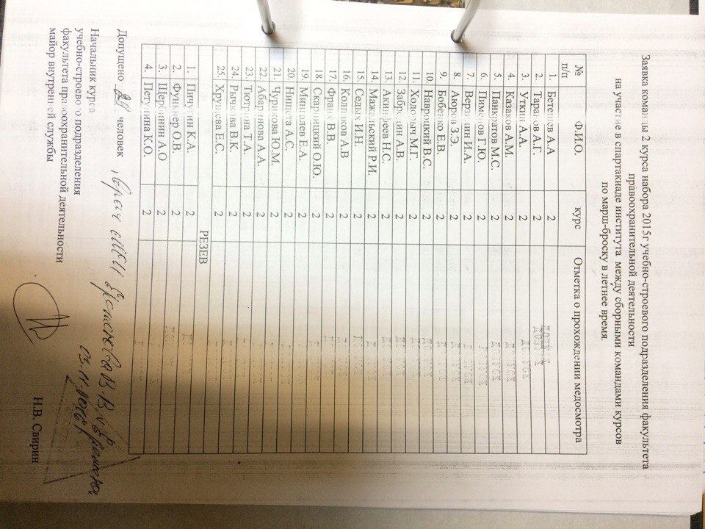

Приложение № 2
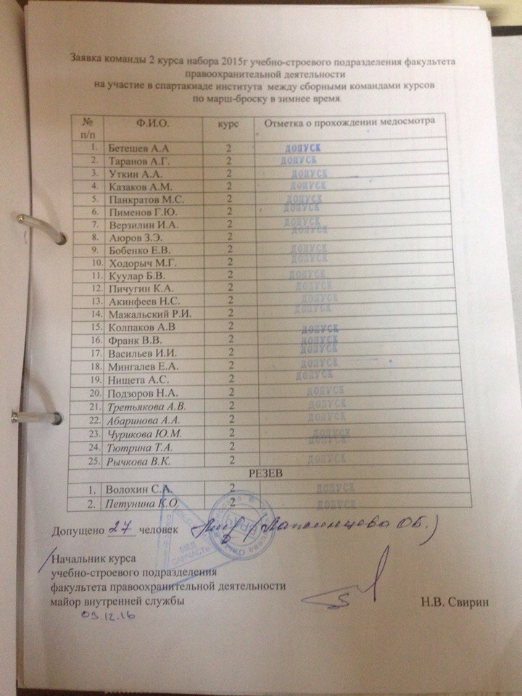

Приложение № 3
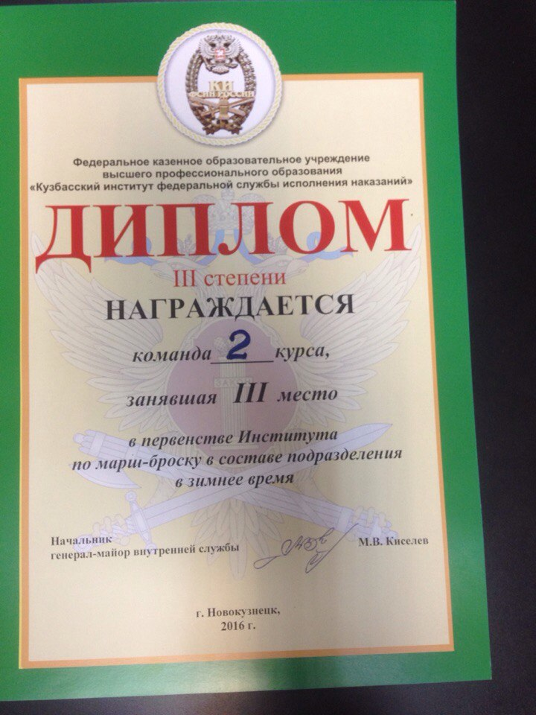

Приложение № 4
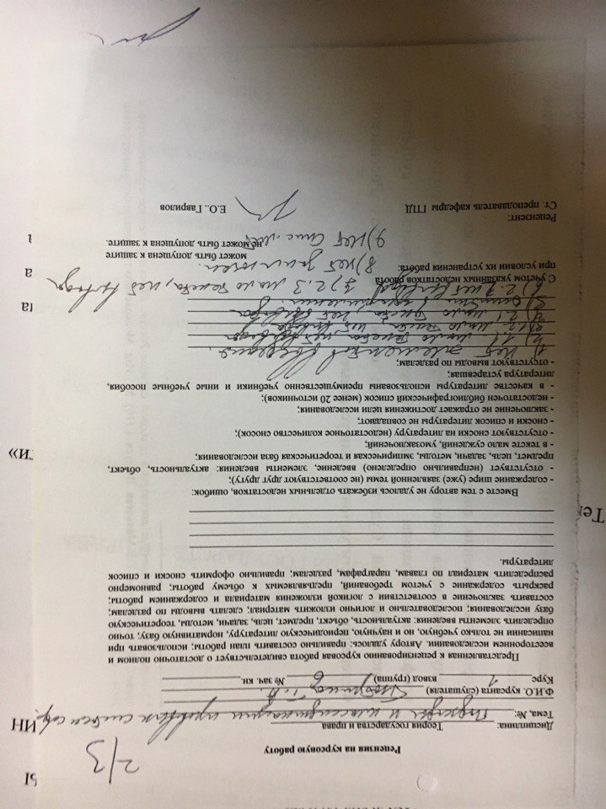

Приложение № 5
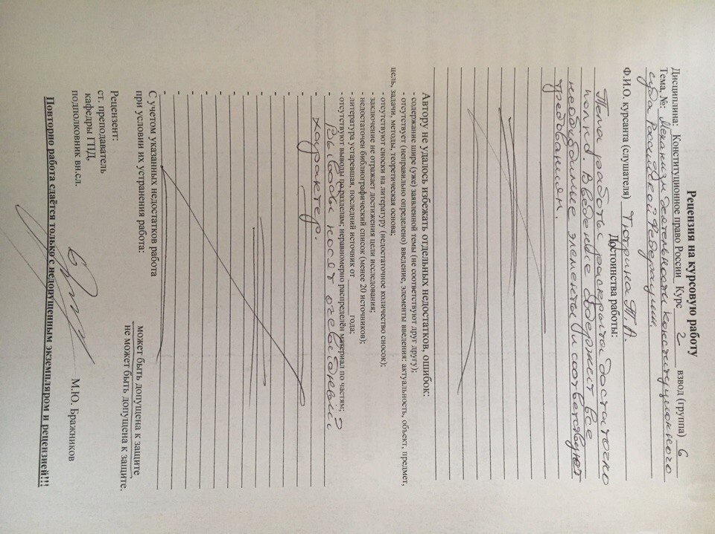

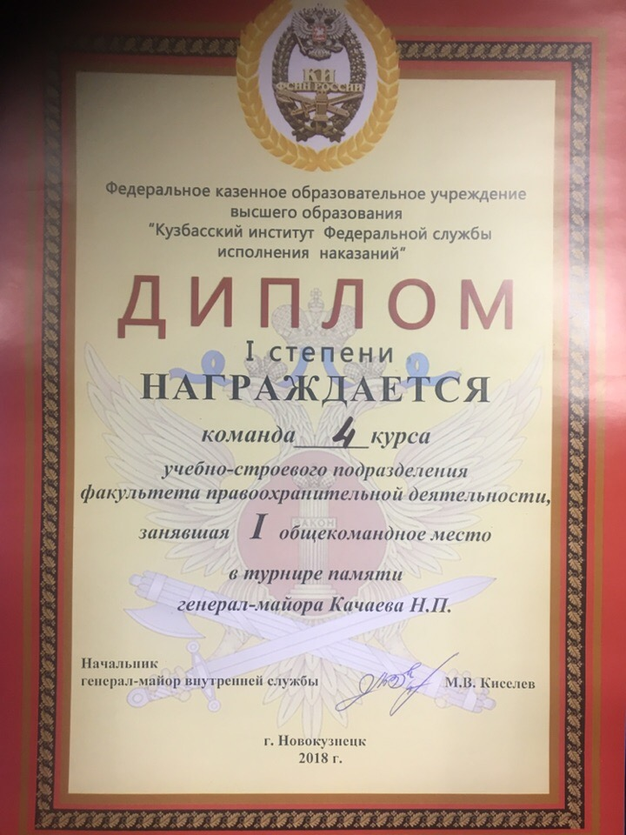

Приложение № 7

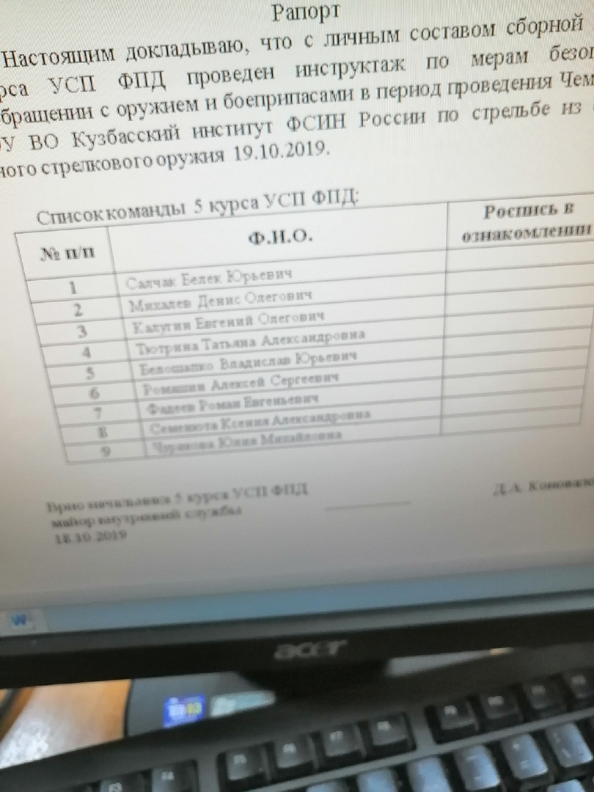

Приложение № 8

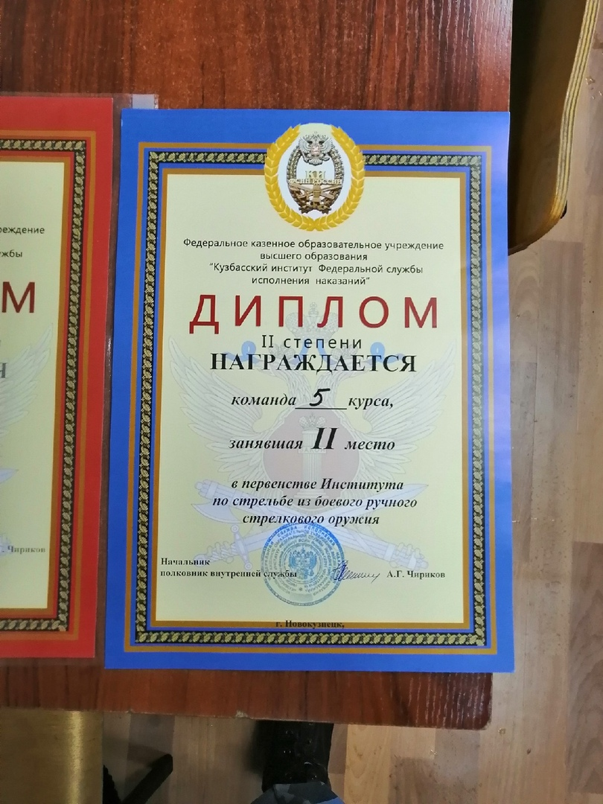

Приложение № 9

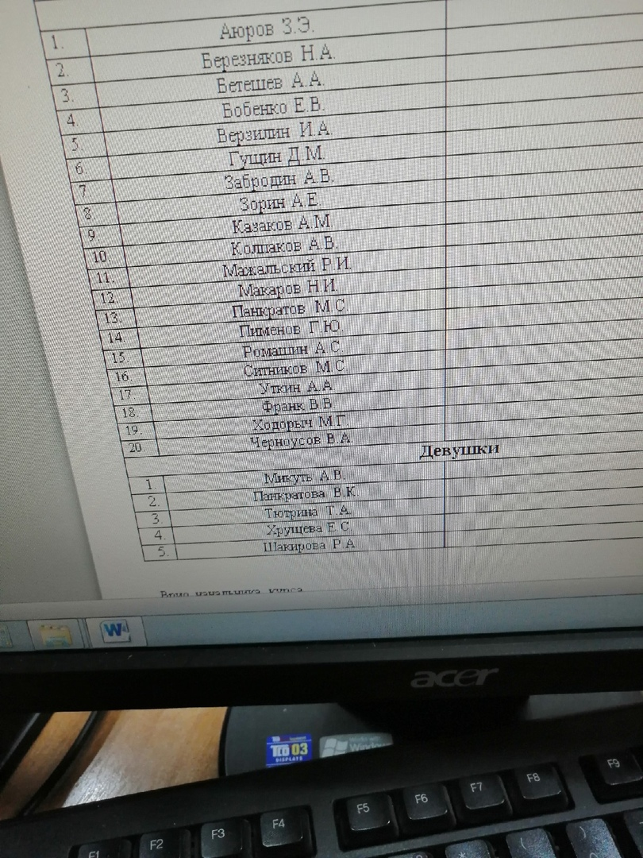

Приложение № 10

